**23 Элементы управления**

Задание 2. Построить график функции. Таблицу данных получить путём изменения параметра X с шагом h. Самостоятельно выбрать удобные параметры настройки.

Листинг программы:

namespace WindowsFormsApp2 {

public partial class Form1 : For {

public Form1() {

InitializeComponent();

this.Paint += new PaintEventHandler(Form1_Paint);

this.Invalidate();

}

private void Form1_Paint(object sender, PaintEventArgs e) {

Graphics g = e.Graphics;

DrawSmiley(g, 50, 50);

DrawSmiley(g, 150, 50);

DrawSmiley(g, 250, 50);

}

private void DrawSmiley(Graphics g, int x, int y) {

g.DrawEllipse(Pens.Black, x, y, 50, 50);

g.FillEllipse(Brushes.Black, x + 10, y + 10, 10, 10);

g.FillEllipse(Brushes.Black, x + 30, y + 10, 10, 10);

g.DrawArc(Pens.Black, x + 10, y + 20, 30, 20, 0, -180);

}

}

}

Анализ результатов:

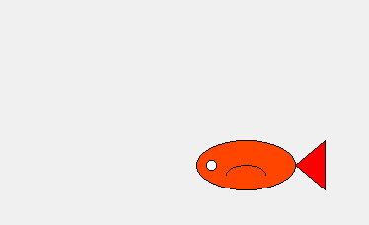

Рисунок 1.1 – Результат работы программы